绝密★启用前
2007年普通高等学校招生全国统一考试（上海卷）
数学试卷(文史类)
（满分150分，考试时间120分钟）
考生注意
1.本场考试时间120分钟，试卷共4页，满分150分，答题纸共2页.
2.作答前，在答题纸正面填写姓名、准考证号，反面填写姓名，将核对后的条形码贴在答题纸指定位置.
3.所有作答务必填涂或书写在答题纸上与试卷题号对应的区域，不得错位.在试卷上作答一律不得分.
4.用2B铅笔作答选择题，用黑色字迹钢笔、水笔或圆珠笔作答非选择题.

一．填空题（本大题满分44分）本大题共有11题，只要求直接填写结果，
每个空格填对得4分，否则一律得零分．
1．方程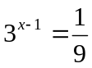的解是 ．

2．函数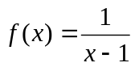的反函数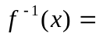 ．

3．直线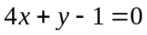的倾斜角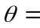 ．

4．函数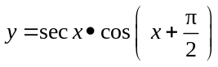的最小正周期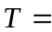 ．

5．以双曲线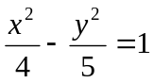的中心为顶点，且以该双曲线的右焦点为焦点
的抛物线方程是 ．

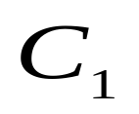
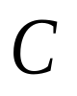
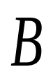
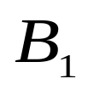
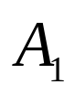
6．若向量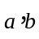的夹角为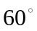，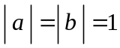，则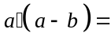 ．
A

7．如图，在直三棱柱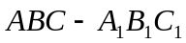中，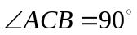，
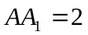，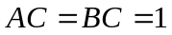，则异面直线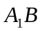与所成角
的大小是 （结果用反三角函数值表示）．

8．某工程由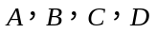四道工序组成，完成它们需用时间依次为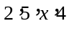天．四道工
序的先后顺序及相互关系是：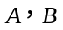可以同时开工；完成后，可以开工；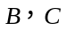
完成后，可以开工．若该工程总时数为9天，则完成工序需要的天数最大是 ．

9．在五个数字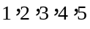中，若随机取出三个数字，则剩下两个数字都是奇数的概率是
（结果用数值表示）．

10．对于非零实数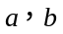，以下四个命题都成立：
① 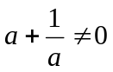； ② 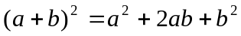；
③ 若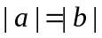，则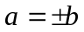； ④ 若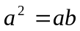，则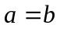．
那么，对于非零复数，仍然成立的命题的所有序号是 ．

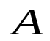
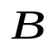
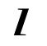
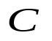
11．如图，是直线上的两点，且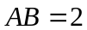．两个半径
相等的动圆分别与相切于点，是这两个圆的公
共点，则圆弧，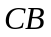与线段围成图形面积的
取值范围是 ．

二．选择题（本大题满分16分）本大题共有4 题，每题都给出代号为A，B，C，D
的四个结论，其中有且只有一个结论是正确的，必须把正确结论的代号写在题后
的圆括号内，选对得4分，不选、选错或者选出的代号超过一个（不论是否都
写在圆括号内），一律得零分．
12．已知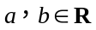，且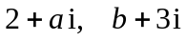（是虚数单位）是一个实系数一元二次方程
的两个根，那么的值分别是（ ）
Ａ．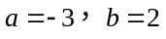 Ｂ．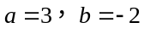
Ｃ．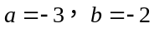 Ｄ．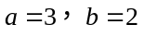

13．圆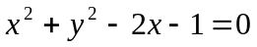关于直线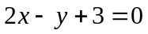对称的圆的方程是（ ）
Ａ．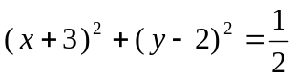 Ｂ．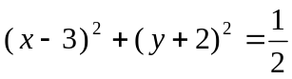
Ｃ．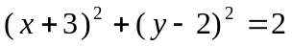 Ｄ．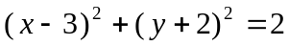

14．数列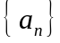中，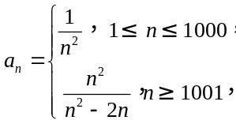 则数列的极限值（ ）
Ａ．等于 Ｂ．等于 Ｃ．等于或 Ｄ．不存在

15．设是定义在正整数集上的函数，且满足：“当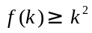成立时，
总可推出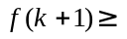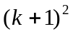成立”． 那么，下列命题总成立的是（ ）
Ａ．若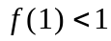成立，则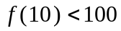成立
Ｂ．若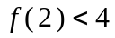成立，则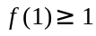成立
Ｃ．若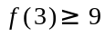成立，则当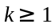时，均有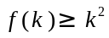成立
Ｄ．若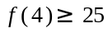成立，则当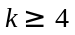时，均有成立

三．解答题（本大题满分90分）本大题共有6题，解答下列各题必须写出必要的步骤．
16．（本题满分12分）
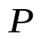
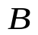
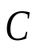
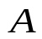
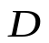
如图,在正四棱锥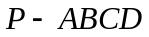中，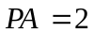，直线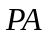与平面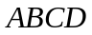所成的角为，
求正四棱锥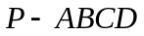的体积．

17．（本题满分14分）
在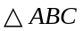中，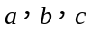分别是三个内角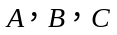的对边．若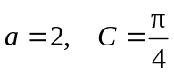，
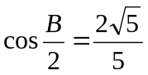，求的面积．

18．（本题满分14分）本题共有2个小题，第1小题满分6分，第2小题满分8分．
近年来，太阳能技术运用的步伐日益加快．2002年全球太阳电池的年生产量达到
670兆瓦，年生产量的增长率为34%． 以后四年中，年生产量的增长率逐年递增2%
（如，2003年的年生产量的增长率为36%）．
（1）求2006年全球太阳电池的年生产量（结果精确到0.1兆瓦）；
（2）目前太阳电池产业存在的主要问题是市场安装量远小于生产量，2006年的实际
安装量为1420兆瓦．假设以后若干年内太阳电池的年生产量的增长率保持在42%，到2010年，要使年安装量与年生产量基本持平（即年安装量不少于年生产量的95%），这四年中太阳电池的年安装量的平均增长率至少应达到多少（结果精确到0.1%）？

19．（本题满分14分）本题共有2个小题，第1小题满分7分，第2小题满分7分．
已知函数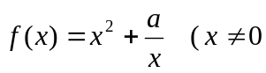，常数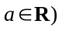．
（1）当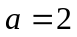时，解不等式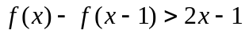；
（2）讨论函数的奇偶性，并说明理由．

20．（本题满分18分）本题共有3个小题，第1小题满分3分，第2小题满分6分，
第3小题满分9分．
如果有穷数列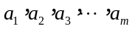（为正整数）满足条件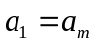，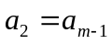，…，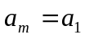，
即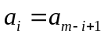（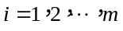），我们称其为“对称数列”．
例如，数列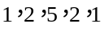与数列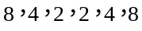都是“对称数列”．
（1）设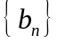是7项的“对称数列”，其中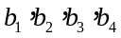是等差数列，且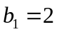，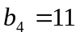．
依次写出的每一项；
（2）设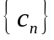是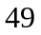项的“对称数列”，其中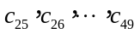是首项为，
公比为的等比数列，求各项的和；
（3）设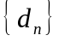是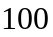项的“对称数列”，其中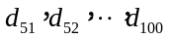是首项为，
公差为的等差数列．求前项的和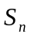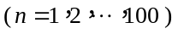．

21．（本题满分18分）本题共有3个小题，第1小题满分4分，第2小题满分5分，
第3小题满分9分．
我们把由半椭圆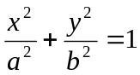 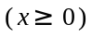与半椭圆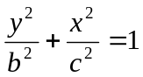 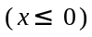合成的曲线
称作“果圆”，其中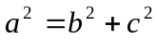，，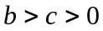．
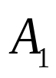
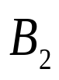
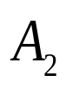
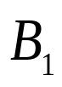
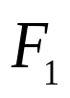
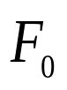
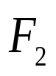
如图，设点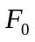，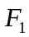，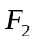是相应椭圆的焦点，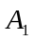，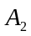和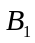，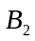是“果圆”
y
O
.
.
.
M
x
.
与，轴的交点，是线段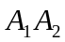的中点．
- 若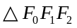是边长为1的等边三角形，
求该“果圆”的方程；
（2）设是“果圆”的半椭圆
上任意一点．求证：当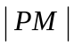取得
最小值时，在点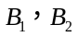或处；
- 若是“果圆”上任意一点，求取得最小值时点的横坐标．

